Ištrauka iš Vilniaus rajono savivaldybės teritorijos kraštovaizdžio
specialiojo plano
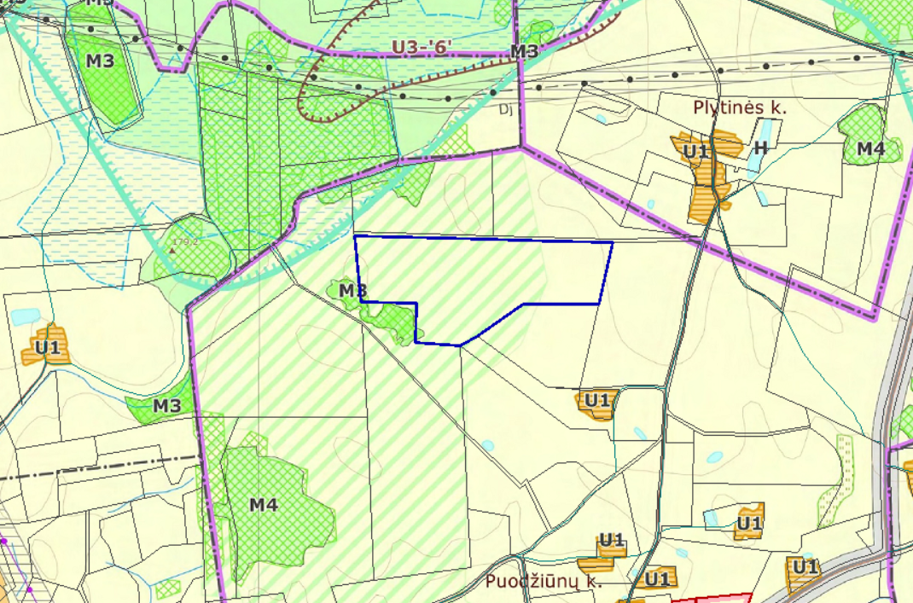
4120/0300:381